Тема 12. Управління кар’єрним зростанням
1. Типи кар’єри та етапи її побудови.
2. Методологічні та організаційні основи планування кар’єри.
3. Складові елементи технології управління талантами.

1. Типи кар’єри та етапи її побудови
Більшість менеджерів сходяться на думці, що кар’єра – це результат свідомої поведінки і позиції людини у сфері трудової діяльності, пов’язаний з посадовим або професійним зростанням. Кар’єрний рух передбачає досягнення більш високого посадового статусу, забезпечення можливостей самореалізації у відповідній професійній сфері, отримання більш змістовної і адекватної професійним інтересам роботи, формування системи неформальних відносин у відповідній сфері.
Професійна кар’єра характеризується тим, що конкретний співробітник у процесі своєї професійної діяльності проходить різні стадії розвитку: навчання, прийом на роботу, розвиток компетентностей, професійний ріст, підтримка індивідуальних професійних здібностей, вихід на пенсію. Професійна кар’єра представляє собою збільшення знань, вмінь, навичок і може здійснюватися як по лінії спеціалізації, так і по лінії транспрофесіоналізації.
Внутрішньоорганізаційна кар’єра охоплює послідовну зміну стадій розвитку працівника в межах одної організації. Вона, як правило, реалізується в трьох основних напрямах:
1) вертикальний –розуміється підйом на вищий щабель структурної ієрархії;
2) горизонтальний –переміщення в іншу функціональну сферу діяльності або виконання певної службової ролі на щаблі, що не має твердого формального закріплення в організаційній структурі (наприклад, виконання ролі керівника тимчасової цільової групи, програми). До горизонтальної кар’єри можна віднести також розширення або ускладнення завдань на колишньому щаблі (як правило, з адекватною зміною винагороди);
3) доцентровий –розуміється рух до ядра, керівництва підприємства.
Кар’єру працівника можна умовно поділити на декілька етапів, кожний із яких пов’язаний не лише з посадовим рівнем, але й з певним етапом в житті.
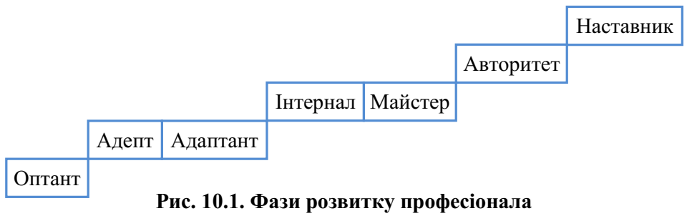

Досвід доводить, що кар’єрний рух, як процес самореалізації людини, що супроводжується накопиченням трудового досвіду, систематизацією та розвитком знань, умінь і навичок, особистих якостей і призводить до отримання нового соціального та професійного статусу, не обмежується віком людини.
2. Методологічні та організаційні основи планування кар’єри
Процес планування кар’єри як один із складових HR-менеджменту, орієнтований на співставлення потенційних можливостей, здібностей і цілей людини з вимогами організації, стратегією і планами її розвитку.
В основу даного процесу мають закладатися наступні принципи:
1. Цілепокладання: формулювання мети кар’єрного розвитку, усвідомлення мотивації, аналіз переваг та недоліків кар’єрного зрушення, осмислення необхідних і наявних ресурсів.
2. Формування кар’єрної стратегії: визначення типу побудови фахової кар’єри (горизонтальний, вертикальний чи доцентровий), визначення провідного аспекту кар’єробудування, побудова плану реалізації кар’єрних запитів.
3. Здобуття та підтримка кар’єрних досягнень: реалізація кар’єрних планів, аналіз і корегування кар’єрних досягнень, підготовка та завершення професійної кар’єри.
Однією з найбільш поширених моделей управління розвитком кар’єри персоналу стала модель партнерства. Зазначене партнерство передбачає співробітництво трьох сторін – фахівця, його керівника та служби управління персоналом організації. Працівник несе безпосередню відповідальність за планування і розвиток власної кар’єри. Одночасно керівник виступає в ролі наставника або ментора свого співробітника. Служба управління персоналом відіграє роль професійного консультанта та водночас здійснює управління процесом розвитку кар’єри фахівця в організації.
Перелік професійних і посадових позицій в організації, який фіксує оптимальний розвиток професіонала для займання ним певної позиції в організації, представляє собою кар’єрограму.
Кар’єрограма – це інструмент управління кар’єрою, що являє собою графічне описання того, що повинно відбуватися або відбувається з персоналом на різних етапах реалізації ними кар’єри. Кар’єрограма, як правило, складається з кількох розділів. У 1-му розділі в хронологічному порядку подаються події, етапи зростання (розвитку) працівника. До цих подій відносяться: зміни в кваліфікації, посаді, умовах праці, її оплаті, пільгах. 2-й розділ містить перелік вимог до працівника для його просування на певних етапах зростання (освіта (чи кваліфікація), яку потрібно здобути для просування по службі; види робіт, які потрібно виконувати, щоб отримати додаткове заохочення тощо). У 3-му розділі викладені зобов’язання, що бере на себе адміністрація щодо кар’єри працівника. У 4-му розділі зазначаються засоби заохочення або покарання адміністрацією підприємства за виконання чи невиконання працівником вимог та зобов’язань.
В системі HR-менеджменту достатньо уваги приділяється методичним та організаційним умовам формування кадрового резерву (talent pool). Під резервом кадрів розуміють групу працівників, відібраних для висування на відповідні посади за результатами оцінки їх професійних знань, вмінь, навичок, ділових та особистих якостей.
Для вибору кандидатів в кадровий резерв організації використовуються такі джерела інформації:
- матеріали атестації;
- підсумки діяльності колективу, яким керує кандидат на висування;
- матеріали особових справ;
- дані, що характеризують кваліфікацію працівників, трудову діяльність;
- результати співбесід з кандидатом в резерв, відгуки колег.
Основні завдання формування кадрового резерву полягають у наступному:
1) виявлення серед працівників організації осіб, що мають потенціал для зайняття керівних посад;
2) підготовка осіб, які зараховані до кадрового резерву та підготовки керівних посад;
3) забезпечення своєчасного заміщення вакантних посад керівників з числа компетентних і здібних до управлінської роботи працівників.
Основними формами підготовки кадрового резерву є:
− навчання у профільних вищих навчальних закладах, інститутах підвищення кваліфікації, підготовка на курсах, у школах резерву;
− стажування на керівних посадах і тимчасове виконання обов’язків керівників структурних підрозділів;
− надання права вирішення окремих питань на рівні того керівника, на заміну якого готується фахівець, зарахований у кадровий резерв;
− відрядження в інші організації для ознайомлення з передовими методами та досвідом роботи;
− організація ділових зустрічей, круглих столів і тематичних дискусій.
До сучасних технологій формування кадрового резерву відноситься прелімінаринг.
Прелімінаринг (Preliminaring) – це залучення до роботи за допомогою виробничої практики та стажування перспективних молодих фахівців (студентів і випускників вузів), які стануть запорукою успіху компанії у майбутньому. Технологія прелімінарингу передбачає як підбір кадрів, так і стажування й подальше навчання молодих фахівців, забезпечення їх працевлаштування та подальшого просування кар'єрними сходами в організації.
Застосовуються такі методи залучення студентів:
1) презентація компанії; 2) виробнича практики з перспективою подальшого працевлаштування; 3) рекрутинг молодих фахівців (пошук і відбір найбільш талановитих студентів останніх курсів для роботи або проходження практики в компанії); 4) конкурси серед студентів (стартапи для молоді у напряму професійного спрямування; тестування, анкетування, бізнес-плани, творчі роботи для пошуку свіжих перспективних ідей для розвитку бізнесу); 5) топ-лист (складання списку кращих студентів факультетів цільових вузів); 6) спільні заходи (ярмарки вакансій, день кар’єри, присутність на урочистих заходах присвячених дню знань, випуску бакалаврів та магістрів).

3. Складові елементи технології управління талантами
Одним із дієвих інструментів забезпечення ефективності системи планування кар’єрного зростання персоналу в умовах інноваційного розвитку виступає технологія «управління талантами», основними цілями якої є: залучення в компанію кращих фахівців; підвищення рівня прихильності та відданості персоналу; закріплення та утримання ключових співробітників.
Технологія управління талантами містить певні етапи. Для кожного етапу слід розробити відповідні заходи, затвердити відповідальних і встановити конкретні терміни (табл. 1).
Таблиця 1
Елементи технології управління талантами
№ п/п | Етап | Відповідальні
1 | Визначення ключових співробітників: ранжування | Лінійні керівники
2 | Оцінка ризику звільнення ключових співробітників | Лінійні керівники
3 | Бенчмаркінг – дослідження ринку праці | Функціональні менеджери і HR-менеджери
4 | Затвердження програми управління талантами | Лінійні керівники та HR-менеджери
5 | Проведення мотиваційних інтерв'ю | HR-менеджери
6 | Складання індивідуальних планів розвитку і закріплення | Функціональні менеджери та HR-менеджери
7 | Реалізація індивідуальних планів розвитку і закріплення | Функціональні менеджери та HR-менеджери

Виявлення ключових співробітників передбачає оцінку персоналу, а для цього необхідна об’єктивна система оцінки шляхом компетентністного підходу.
Традиційно виділяють три блоки компетенцій.
1. Індивідуальні (особистісно-психологічні) компетентності – передбачають індивідуальні якості, що формуються на базі особистісних обдарувань та здібностей людини, його психологічні якості, особисте ставлення до оточення, систему моральних цінностей, здатність особистості до здійснення певних видів діяльності. Вони носять надпрофесійний і надуправлінський характер і необхідні у будь-якій сфері діяльності.
2. Загальні професійно-управлінські (трудові) компетентності: пов’язані з управлінською діяльністю та передбачають професійні обов’язки (знання та вміння), якими повинні володіти фахівці. Сприяють збереженню позитивної атмосфери на роботі, тобто спонукають до ефективної та продуктивної праці.
3. Спеціалізовані професійно-профільні компетентності: передбачають певні галузеві/фахові якості у сфері бізнесу за відповідним напрямом функціональної спрямованості, тобто знання, уміння виконання необхідних функцій та посадові обов’язки, наявність освіти у сфері бізнесу.
Технологія управління талантами дозволяє виявити ключових співробітників шляхом оцінки кожного працівника за компетенціями, а також за наступними показниками: досягнуті результати; отримання премій та інших заохочень; мотивація співробітника; просування по службі за певний період часу; число поданих і впроваджених інновацій, вдало реалізованих нових ідей; здатність до навчання і швидкість навчання; вміння приймати рішення.
На підставі результатів оцінки співробітники розподіляються за категоріями. Розподіл персоналу вказує на пріоритети стимулювання працівників по кожній категорії у контексті забезпечення інноваційного розвитку підприємства. Практика доводить, що ранжування співробітників за категоріями відповідає кривій нормального розподілу:
- близько 10% персоналу показують низькі результати роботи при недостатньому потенціалі зростання;
- робота 70% відповідає вимогам компанії;
- 20% досягають високих результатів і демонструють великий потенціал зростання.
Таким чином, ми маємо вектор пошуку стратегічних працівників. Формування узагальненої матриці диференціації персоналу дозволяє визначити конкретні орієнтири в системі HR-менеджменту: кого з працівників слід «закріплювати»; у якій кількості і на яких посадах; які програми залучення розробляти; які компетенції доцільно розвивати.
Результати ранжування працівників подаються у вигляді матриці диференціації персоналу.

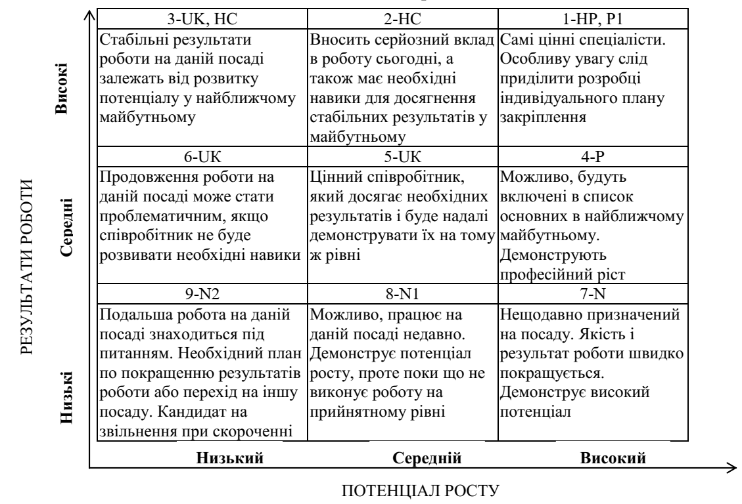

Щоб визначити відносний ризик відходу кожного ключового співробітника, слід провести оцінку за чотирма параметрами:
1) рівень володіння важливими навичками;
2) складність заміни;
3) бізнес-ризики (наслідки для організації);
4) готовність людини до зміни місця роботи.
Найчастіше люди приймають рішення «продовжувати працювати/піти», керуючись наступними параметрами: цікава робота, значимі цілі; надання повноважень і можливості впливати; участь у прийнятті важливих рішень; перспективи кар'єрного зростання; можливості для професійного та особистісного розвитку; регулярний зворотний зв'язок з боку керівника; залученість в роботу; своєчасне визнання успіхів і адекватну винагороду за результатами; баланс між роботою та особистим життям; сприятливі умови праці; гарантії зайнятості; високу якість управління: наявність чітких правил, процедур, стандартів; різноманітність завдань, зміни, творча робота.
У групу ризику в першу чергу потрапляють ефективні співробітники, які володіють високим потенціалом. Знаючи, що їм зрадіють практично всі роботодавці, ці люди можуть в будь-який момент покинути компанію.
Ефективно оцінити ризики можна при проведенні особистої зустрічі з працівником: подібний формат опитування дозволяє відразу ж уточнити неясні моменти, а також попередньо оцінити, які заходи варто використовувати для закріплення саме цієї людини. Типові програми, які підприємства традиційно включають в компенсаційний пакет, часто виявляються неефективними, тому вибір повинен багато в чому визначатися індивідуальними особливостями і потребами людини.
У рамках технології управління талантами досвідчені HR-менеджери використовують інструмент «Меню розвитку і закріплення ключових співробітників» (приклад наведений в табл. 10.3). З різних варіантів рішень вибираються найбільш важливі та цікаві для конкретного співробітника.
Таблиця 2
Приклад меню розвитку і закріплення ключових співробітників
Фактор мотивації співробітника | Кадрові заходи
Високий заробіток | Якщо працівник потребує матеріальної винагороди, то її потрібно давати. Але, винагорода повинна бути виплачена за певну роботу, певні досягнення, тобто винагорода – це прямий результат його зусиль. Також необхідно продумати, які вжити заходи, якщо прямі обов’язки будуть виконуватись неякісно. У випадку, де мотивацією є гроші, найкращий спосіб – це їх не виплатити. Для задоволення цього мотиваційного фактора на підприємстві має бути вироблено підхід до формування заробітної плати, обґрунтована кількість і різновидність доплат та надбавок.
Різноманітність і зміни | Система управління якістю сама по собі передбачає постійні зміни, спрямовані на її покращення. Тому бажання до змін у такого працівника, через навчання, теж слід спрямовувати. Потрібно постійно ставити запитання, що він вважає за необхідне змінити в організації роботи і, якщо це ефективно, дати йому можливість і допомогти це зробити. Якщо не ефективно, то дії його призупинити, але при цьому дати зрозуміти, що всі його пропозиції щодо змін в організації роботи будуть розглядатися. Крім того, саме по собі встановлення і досягнення цілей в області якості функціонування організації спонукає до різноманітності і змін.
Креативність | Стандарти якості передбачають, що організація повинна бути спроможною визначити дії, що дають змогу усувати причини потенційних невідповідностей з метою запобігання їхньому виникненню. Запобіжні дії – ось поле діяльності для креативного працівника. І звичайно, як в попередньому випадку, якщо людина подає неприйнятну пропозицію, то її потрібно відхилити дуже обережно, щоб не придушити бажання ці пропозиції подавати. Процедура подачі пропозицій, їх розгляду і впровадження має бути чітко встановлена. Для остаточної мотивації, бажано, впровадження прийнятих пропозицій супроводжувати матеріальними винагородами.
Самовдоскона-лення | У таких працівників завжди буде необхідність навчатись. А завдання керівника – використати це з користю для організації, тобто направляти на навчання з метою досягнення цілей організації. Крім того, такі працівники можуть складати кадровий резерв. Адже прагнення до самовдосконалення може задовольнятися кар’єрним та професійним ростом.

Оцінивши ризики, слід розробити «Комплексну програму утримання ключових співробітників». Спочатку складається список групи ризику. Потім для кожного із співробітників індивідуально вказуються основні чинники мотивації (виявленні за результатами опитування).
Для кожного фактору мотивації наводиться оцінка його важливості для конкретного працівника. На базі цих даних складається план заходів щодо утримання співробітників (із зазначенням термінів) і робиться розрахунок необхідних витрат. Після затвердження керівником Програми в цілому, на її основі розробляються індивідуальні плани розвитку та закріплення працівників. Індивідуальний план обов’язково узгоджується з самим співробітником: без його активної зацікавленості навіть найвищий потенціал не буде реалізований.

